Technische Spezifikation Softwareentwicklung

Universal App zur Datenanzeige/Datenrückerfassung aus ERP

Autor des Dokuments |  | Geron Beli, Brice Nsikam onla,  Philipp Würfel, Alexander Schulz
Ort, Datum |  | Berlin, 05.05.2019

Inhalt
1 Analyse 3
1.1 Kontext und Überblick 3
1.1.1 Externe Schnittstellen 4
1.2 Anwendungsfälle 5
1.3 Qualitätsanforderungen 21
1.4 Abnahmekriterien 21
2 Entwurf 28
2.1 Fachliche Strukturen und Modelle 28
2.2 Benutzeroberfläche 29
2.3 Systemarchitektur 42
2.4 Lösungsansätze für die Umsetzung der Qualitätsanforderungen 44
2.5 Lizenzmodell 45
3 Aufteilung der Kapitel 46

Analyse

Kontext und Überblick
Mit der SmartLoad-App können Frachtaufträge bearbeitet werden, dabei kommuniziert sie über einen Webservice mit einer Microsoft SQL-Datenbank. Die Daten zu den Frachtaufträgen können angezeigt, manipuliert und gespeichert werden. In der Microsoft-SQL-Datenbank stammen die angelegten Daten aus verschiedenen ERP-Systemen. BSS-Berlin stellt alle Schnittstellen zur Informationsübertragung der ERP-Systeme sowie die Datenbank zur Verfügung.
Innerhalb der App erfolgt die Bearbeitung der Frachtaufträge von Fahrern und Packern über das Fotografieren und Kommentieren der Lieferung.
Die App wird für Android Versionen ab Android 6 (API 23) entwickelt.

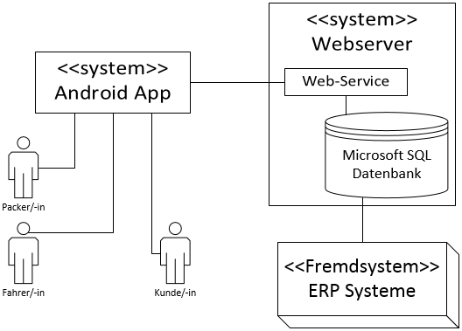
Abbildung 1 Kontextdiagramm SmartLoad

Externe Schnittstellen

      - Externe Schnittstelle
- Identifikation der Schnittstelle
Data Input/Output zwischen der SmartLoad-App und dem Webserver. Auf welchem sich eine SQL-Datenbank befindet | V0.1
- Syntax: Daten und Formate
.jpg | Kamerabilder
.json | Zur Speicherung und Verwaltung der Daten aus der SQL-Datenbank in der Android App
blob | Innerhalb der Datenbank zur Speicherung der Frachtbilder und des Kommentar-/Feedbacktextes

Anwendungsfälle

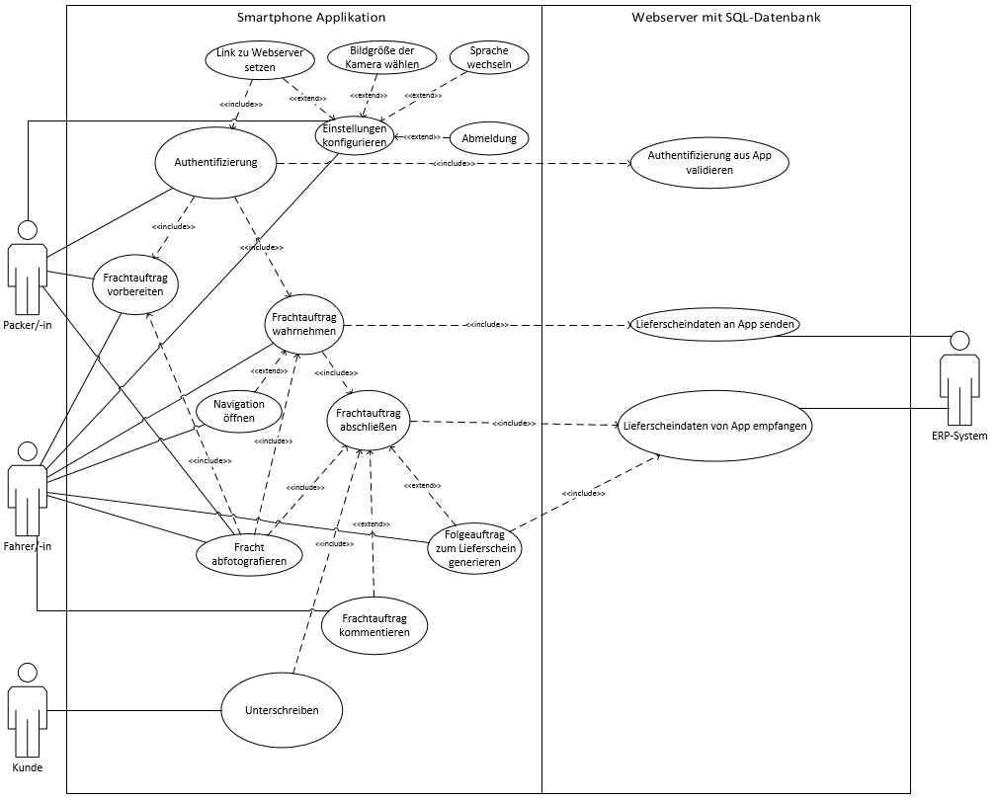
Abbildung 2 UseCase Diagramm SmartLoad

Informationsart | Beschreibung
Beschreibung | Authentifizierung
Akteure | Fahrer/-in, Packer/-in
Vorbedingungen | Benutzer/-in besitzt einen gültigen Account und verfügt über einen Zugang zum Internet
Standardablauf | Anmeldungsmaske erscheint  Benutzer/-in gibt seine Login-Daten ein: ID und Passwort  Benutzer/-in gibt Link zum Webserver an
Alternative Abläufe | Wenn die Daten falsch eingegeben wurden:  Meldung: „Falsche Eingabe von ID und PW oder fehlerhafte Verbindung zum Webserver“  Benutzer/-in kann Daten erneut eingeben.
Nachbedingungen | Bei erfolgter Validierung über den Webservice werden die Benutzerdaten dauerhaft in einer Konfigurationsdatei im Gerätespeicher hinterlegt.  Benutzer/-in erhält Zugang zu den App-Funktionen in Abhängigkeit vom Kontotyp (Fahrer/-in oder Packer/-in)
Bemerkung | Voraussetzung ist ein registriertes Benutzerkonto

Informationsart | Beschreibung
Beschreibung | Frachtauftrag wahrnehmen
Akteure | Fahrer/-in
Vorbedingungen | Benutzer/-in ist in App angemeldet und verfügt über einen Zugang zum Internet  Packer/-in hat Ware abfotografiert und für die Lieferung vorbereitet (Status: „Frachtauftrag vorbereitet“)  Die Lieferscheindaten sind auf der SQL Datenbank angelegt und werden an die App als JSON-Datei gesendet
Standardablauf | Fahrer/-in bekommt vorbereitete Frachtaufträge angezeigt und bestätigt durch die Auswahl die Auftragsannahme.  Fahrer/-in fotografiert die Fracht vor der Lieferung.  Fahrer/-in bekommt Auftragsnummer, Kundenname, Telefonnummer und Lieferadresse vom Kunden in der App angezeigt und startet die Lieferung (optional: Navigation über Button starten).  Fahrer/-in fährt die Fracht zum Lieferort
Alternative Abläufe | Lieferung wird unterbrochen/abgebrochen und Lieferschein wird entsprechend dokumentiert wieder in SQL-Datenbank hinterlegt (Status von „in Zustellung“ zurück zu „Frachtauftrag vorbereitet“)
Nachbedingungen | Lieferung wird für die Übergabe an den Kunden vorbereitet  Lieferschein bekommt Status „in Zustellung“, welches über den Web-Service entsprechend in SQL-Datenbank gesetzt wird  Bei Abschluss Weiterleitung zu „Frachtauftrag abschließen“
Bemerkung

Informationsart | Beschreibung
Beschreibung | Frachtauftrag abschließen
Akteure | Fahrer/-in
Vorbedingungen | Benutzer/-in ist in App angemeldet  Auftrag muss bestätigt worden sein (Auftrag wahrgenommen, Status: „in Zustellung“)  Lieferung befindet sich am Lieferort  App verfügt über Internetzugang
Standardablauf | Abgeladene Fracht fotografieren  Besonderheiten zur Lieferung oder zur Fracht kommentieren  Kunden fragen, ob Nachfolgeauftrag generiert werden soll  Bei Übergabe der Lieferung Unterschrift vom Kunden einholen
Alternative Abläufe | Falsche Eingaben: Alle Eingaben können wiederholt werden
Nachbedingungen | Kommentare zu Besonderheiten erfolgen in Textbox (scrollable) im blop-Format  Lieferschein bekommt Zustands-Merkmal „abgeschlossen“  Lieferscheindaten werden als JSON-Datei über Web-Service entsprechend in SQL-Datenbank aktualisiert/hinzugefügt
Bemerkung

Informationsart | Beschreibung
Beschreibung | Folgeauftrag zum Lieferschein generieren
Akteure | Fahrer/-in
Vorbedingungen | Benutzer/-in ist in App angemeldet  Frachtauftrag abgeschlossen und Nachfolgeauftrag vom Kunden erwünscht
Standardablauf | Kunde/-in bestätigt Wunsch für Nachfolgeauftrag  Fahrer/-in trägt Datum für den Nachfolgeauftrag ein
Alternative Abläufe
Nachbedingungen | Lieferschein besitzt Bool-Wert „Repeat Order“, welcher in SQL-Datenbank gesetzt wird.
Bemerkung | Der neue Lieferschein ist bis auf das erneuerte Datum identisch zum Lieferschein aus vorhergehendem Frachtauftragsabschluss

Informationsart | Beschreibung
Beschreibung | Fracht vorbereiten
Akteure | Packer/-in
Vorbedingungen | Benutzer/-in ist in App angemeldet  Lieferschein in SQL-Datenbank angelegt  Internetzugang
Standardablauf | Lieferscheindaten werden von SQL-Datenbank über Web-Service an App als JSON-Datei gesendet.  Packer/-in wählt abzuarbeitenden Lieferschein aus.  Packer/-in bereitet Fracht in Abhängigkeit zu Lieferscheindaten für die Lieferung vor.  Packer/-in fotografiert vorbereitete/lieferungsbereite Fracht.  Foto wird von App über Web-Service an SQL-Datenbank gesendet.
Alternative Abläufe | Vorbereitung wird abgebrochen.  Lieferschein wird entsprechend dokumentiert wieder in SQL-Datenbank hinterlegt
Nachbedingungen | Lieferschein wird um das Foto (lieferungsfähig) erweitert.  Lieferschein bekommt Zustands-Merkmal „Frachtauftrag vorbereitet“.  Lieferschein wird als JSON-Datei von App über Web-Service entsprechend in SQL-Datenbank aktualisiert wird.  Lieferschein ist nun abrufbar/sichtbar für Fahrer/-in.
Bemerkung

Informationsart | Beschreibung
Beschreibung | Fracht abfotografieren
Akteure | Fahrer/-in, Packer/-in
Vorbedingungen | Benutzer/-in ist in App angemeldet  Frachtauftrag wird wahrgenommen (Fahrer/-in) ODER Frachtauftrag ist in Vorbereitung (Packer/-in)  Kameranutzung muss in der App erlaubt sein
Standardablauf | Kamerasymbol antippen  Der Mitarbeiter/-in fotografiert die Ware  Bei Bedarf kann aktuelles Foto mit erneutem Klick auf das Kamerasymbol ersetzt werden
Alternative Abläufe
Nachbedingungen | Es sind maximal 3 Fotos pro UseCase erlaubt  Jedes Foto wird auf einen in den Einstellungen definierten Wert komprimiert
Bemerkung | Das Smartphone muss über eine funktionsfähige Kamera verfügen. Es muss ausreichend Speicherplatz verfügbar sein.

Informationsart | Beschreibung
Beschreibung | Frachtauftrag kommentieren
Akteure | Fahrer/-in
Vorbedingungen | Benutzer/-in ist in App angemeldet  Frachtauftrag wird wahrgenommen
Standardablauf | Der Benutzer/-in befüllt in der App entsprechend benötigte Kommentarfelder mit Text
Alternative Abläufe
Nachbedingungen | TextBox (scrollable) wird befüllt und Inhalt in SQL-Datenbank im blop-Format hinterlegt
Bemerkung | Kommentare sind optional

Informationsart | Beschreibung
Beschreibung | Unterschreiben
Akteure | Kunde/-in
Vorbedingungen | Frachtauftrag wurde wahrgenommen und befindet sich im Abschlussprozess  Internetzugang
Standardablauf | Kunde begutachtet die Lieferung:  Wenn die Lieferung in Ordnung ist, erfolgt die Bestätigung des Warenempfangs durch das setzen einer Unterschrift im Unterschriftsfeld der App
Alternative Abläufe | Kunde/-in lehnt Empfang ab
Nachbedingungen | Unterschrift wird als Bilddatei (.jpg) abgespeichert und von App über Web-Service dem entsprechenden Lieferschein in der SQL-Datenbank angefügt
Bemerkung | Unterschrift kann per Hand oder Stift erfolgen und wiederholt werden

Informationsart | Beschreibung
Beschreibung | Authentifizierung aus App validieren
Akteure | Webserver mit Microsoft SQL Datenbank
Vorbedingungen | Ein Konto muss vorhanden sein  Benutzer-/in hat ID und Passwort eingegeben und Authentifizierung gestartet  SQL-Datenbank besitzt Nutzerkonten für die App
Standardablauf | SQL-Datenbank durchsucht angelegte Nutzerkonten  Wenn vorhanden und Passwort korrekt: Benachrichtigung an App: „Serververbindung und Validierung erfolgreich“  Sonst: Benachrichtigung an App: „Verbindung zum Webservice unter falscher Eingabe von ID oder PW“
Alternative Abläufe
Nachbedingungen
Bemerkung

Informationsart | Beschreibung
Beschreibung | Lieferscheindaten an App senden
Akteure | Webserver, (ERP System)
Vorbedingungen | Lieferscheindaten müssen angelegt sein
Standardablauf | ERP System schickt Lieferscheindaten an Webservice, welche auf der SQL-Datenbank hinterlegt werden  Webservice schickt Lieferscheindaten als JSON-Datei an App
Alternative Abläufe
Nachbedingungen | Frachtauftrag liegt in der App als JSON-Datei und im Web-Service in der SQL-Datenbank vor
Bemerkung

Informationsart | Beschreibung
Beschreibung | Lieferscheindaten von App empfangen
Akteure | App
Vorbedingungen | Lieferscheindaten liegen im .json- oder bei Bildern als .jpg- oder blob-Format vor
Standardablauf | Die App sendet Lieferscheindaten an Webservice, welcher diese an die SQL-Datenbank weiterleitet
Alternative Abläufe
Nachbedingungen | Webservice interpretiert die Lieferscheindaten und aktualisiert die SQL-Datenbank entsprechend
Bemerkung

Informationsart | Beschreibung
Beschreibung | Navigation öffnen
Akteure | Fahrer/-in
Vorbedingungen | Internetzugang  Aktuelle und nutzbare Version von Google Maps
Standardablauf | Nach dem Klick auf Navigationssymbol erfolgt eine Überleitung zu Google Maps mit der Angabe des Lieferortes aus dem Lieferschein als Routenziel
Alternative Abläufe
Nachbedingungen | App SmartLoad läuft im Hintergrund weiter, während die Navigation von Google Maps in den Vordergrund gesetzt wird.
Bemerkung

Informationsart | Beschreibung
Beschreibung | Einstellungen konfigurieren
Akteure | Packer/-in, Fahrer/-in
Vorbedingungen | Die App ist auf Landing Page (Fenster für erstmalige Anmeldung oder Startseite für Fahrer/-in oder Packer/-in nach automatischer Anmeldung)
Standardablauf | Nach dem Klick auf ein Einstellungssymbol wird ein Menü angezeigt. In dem Menü können folgende Einstellungen verändert werden:  - Sprache (Englisch oder Deutsch)  - Link zu Webserver  - Bildgröße bei Kameranutzung  Zusätzlich kann sich über ein extra Reiter abgemeldet werden
Alternative Abläufe
Nachbedingungen | Die App wird intern entsprechend der neuen Einstellung konfiguriert.
Bemerkung

Informationsart | Beschreibung
Beschreibung | Abmeldung
Akteure | Fahrer/-in, Packer/-in
Vorbedingungen | Anmeldung bereits erfolgt
Standardablauf | Nach dem Klick auf „abmelden“ App springt zum Anmeldefenster
Alternative Abläufe
Nachbedingungen | Logindaten werden aus Konfigurationsdatei gelöscht und diese wird entsprechend aktualisiert
Bemerkung | Alle anderen Einstellungen bleiben in der Konfigurationsdatei bestehen

Informationsart | Beschreibung
Beschreibung | Sprache wechseln
Akteure | Fahrer/-in, Packer/-in
Vorbedingungen
Standardablauf | Auswahl eines Sprachpakets (Englisch oder Deutsch)
Alternative Abläufe
Nachbedingungen | Einstellung wird entsprechend in Konfigurationsdatei aktualisiert
Bemerkung
Informationsart | Beschreibung
Beschreibung | Bildgröße der Kamera wählen
Akteure | Fahrer/-in, Packer/-in
Vorbedingungen
Standardablauf | Auswahl eines Qualitätskriteriums (geringe, empfohlene, hohe Qualität)
Alternative Abläufe
Nachbedingungen | Einstellung wird entsprechend in Konfigurationsdatei aktualisiert
Bemerkung | Dieses Feature hat in den ersten Scrum-Meetings keine hohe Priorität und ist somit derzeit optional.

Informationsart | Beschreibung
Beschreibung | Link zu Webserver setzen
Akteure | Fahrer/-in, Packer/-in
Vorbedingungen | Link zum Webserver ist bekannt
Standardablauf | Link wird als Text hinterlegt
Alternative Abläufe
Nachbedingungen | Einstellung wird entsprechend in Konfigurationsdatei aktualisiert
Bemerkung

Qualitätsanforderungen

Anforderung | Beschreibung
Benutzerfreundlichkeit | Die Bedienung soll möglichst intuitiv und die Software ohne Hilfe oder Tutorials einfach nutzbar sein.
Stabilität | Die App soll zu jeder Zeit flüssig und stabil laufen. Um das zu garantieren, werden die Funktionalitäten innerhalb der App möglichst minimal und zweckorientiert gehalten.
Zeitverhalten | Die Kommentar- und Fotografier Funktionen, sowie das Hochladen- und Herunterladen der Lieferscheindaten soll direkt und schnell erfolgen.

Abnahmekriterien

Informationsart | Beschreibung
Identifikation | Kriterium_01
Beschreibung | Anmeldung
Akteure | Fahrer/-in, Packer/-in
Ablauf | - Benutzer/-in kann sich mit ID und Passwort und unter Eingabe des Webserver-Links anmelden.
Abzunehmende Metriken | Die Anmeldung erfolgt bei einer 4G-Verbindung in innerhalb von 5 Sekunden

Informationsart | Beschreibung
Identifikation | Kriterium_02
Beschreibung | Abmeldung
Akteure | Fahrer/-in, Packer/-in
Ablauf | - Benutzer/-in meldet sich über das Menüsymbol ab.  Die App springt zurück zum Anmeldefenster.
Abzunehmende Metriken | Das Abmelden erfolgt in innerhalb von 3 Sekunden
Bemerkung / Optionales | Wird bspw. angewandt, wenn Benutzer/-in mehrere Rollen (somit Accounts) besitzt, oder das Gerät von mehreren Personen genutzt wird.

Informationsart | Beschreibung
Identifikation | Kriterium_03
Beschreibung | Automatische Anmeldung
Akteure | Fahrer/-in, Packer/-in
Ablauf | - Benutzer können im Anmeldefenster über eine Checkbox festlegen, ob in Zukunft die Anmeldung automatisch durch Hinterlegen der Login-Daten erfolgen soll.
Abzunehmende Metriken | Wenn die App beendet und erneut gestartet wird, müssen die Login-Daten nicht erneut eingegeben werden und die Anmeldung erfolgt automatisch.
Informationsart | Beschreibung
Identifikation | Kriterium_04
Beschreibung | Falsche Anmeldedaten
Akteure | Fahrer/-in, Packer/-in
Ablauf | - Falls der Benutzer falsche Daten eingibt, wird eine Fehlermeldung aufgerufen
Abzunehmende Metriken | Richtige Logindaten → Anmeldung ohne Fehlermeldung  Falsche Logindaten → MesageBox mit entsprechender Fehlermeldung
Bemerkung / Optionales | Eine automatische Hilfe (Passwort zurücksetzen) ist derzeit nicht vorgesehen

Informationsart | Beschreibung
Identifikation | Kriterium_05
Beschreibung | Nach der Anmeldung erscheint eine Auftragsübersicht, welche für die Bearbeitung ausgewählt werden können
Akteure | Fahrer/-in, Packer/-in
Ablauf | - Frachtaufträge lassen sich aus einer scrollbaren Liste per Klick auswählen. Nach dem Klick erscheinen zusätzliche Informationen zum Frachtauftrag und dessen Bearbeitung kann über einen Button gestartet werden
Abzunehmende Metriken | Die Übersicht erfolgt innerhalb 3 Sekunden nach dem Klick. Die angezeigten Informationen zum Frachtauftrag hängen von der Rolle des Nutzenden ab.

Informationsart | Beschreibung
Identifikation | Kriterium_06
Beschreibung | Wahrgenommene Aufträge können abgebrochen werden.
Akteure | Fahrer/-in
Ablauf | In der App kann zurücknavigiert werden. Beim Sprung zurück zur Frachtauftragsübersicht erscheint ein Fenster, bei welchem der Nutzer die Bearbeitung des Frachtauftrags abbrechen kann. Wird dies bestätigt, so springt die App zurück zur Auftragsübersicht und der Status des vorherigen Auftrags wird wieder zurückgesetzt.
Abzunehmende Metriken | Das Abbrechen ist zeitlich unbegrenzt und erfolgt innerhalb 3 Sekunden nach dem Klick. Der Status des Frachtauftrags wird in der Datenbank wieder auf den ursprünglichen Wert zurückgesetzt.

Informationsart | Beschreibung
Identifikation | Kriterium_07
Beschreibung
  Frachtaufträge können nicht doppelt angenommen werden
Akteure | Fahrer/-in
Ablauf | - Fahrer/-in nimmt Frachtauftrag wahr, dieser ist nun für andere in der Auftragsliste nicht mehr auswählbar/sichtbar.
Abzunehmende Metriken | Der Status des Frachtauftrags wird innerhalb von 60 Sekunden mit der Datenbank synchronisiert.
Bemerkung / Optionales | Damit wird vermieden, dass mehrere Fahrer gleichzeitig einen Auftrag wahrnehmen.
Informationsart | Beschreibung
Identifikation | Kriterium_08
Beschreibung | Die App besitzt zwei Masken, die von der zugewiesenen Rolle abhängig sind.
Akteure | Fahrer/-in, Packer/-in
Ablauf | - Nach der Eingabe der Login-Daten springt die App automatisch zur entsprechenden rollenabhängigen Maske.
Abzunehmende Metriken | Anmeldung Fahreraccount → Maske für Fahrer wird geladen  Anmeldung mit Packeraccount → Maske für Packer wird geladen
Bemerkung / Optionales | Wenn jemand sowohl als Fahrer/-in als auch als Packer/-in arbeitet, wird pro Rolle explizit ein Konto/Account benötigt

Informationsart | Beschreibung
Identifikation | Kriterium_09
Beschreibung | Vor dem Hochladen werden alle Fotos in einer Vorschau dargestellt.
Akteure | Fahrer/-in, Packer/-in
Ablauf | - 1. Fracht abfotografieren  2. Vorschau sichtbar  3. Bestätigung per Hochlade-Button
Abzunehmende Metriken | Nach dem Abfotografieren lädt die Vorschau in maximal 10 Sekunden.
Bemerkung / Optionales | Es können bis zu drei Bilder gleichzeitig hochgeladen werden.

Informationsart | Beschreibung
Identifikation | Kriterium_10
Beschreibung | Navigation zum Lieferort per Google Maps
Akteure | Fahrer/-in
Ablauf | - Navigationssymbol im Frachtauftrag klicken → Google Maps wird direkt mit dem Lieferort als Zieladresse geladen
Abzunehmende Metriken | Mit dem Klick des Navigationssymbols öffnet sich automatisch Google Maps mit dem angegebenen Lieferort als Zieladresse.

Entwurf

Fachliche Strukturen und Modelle
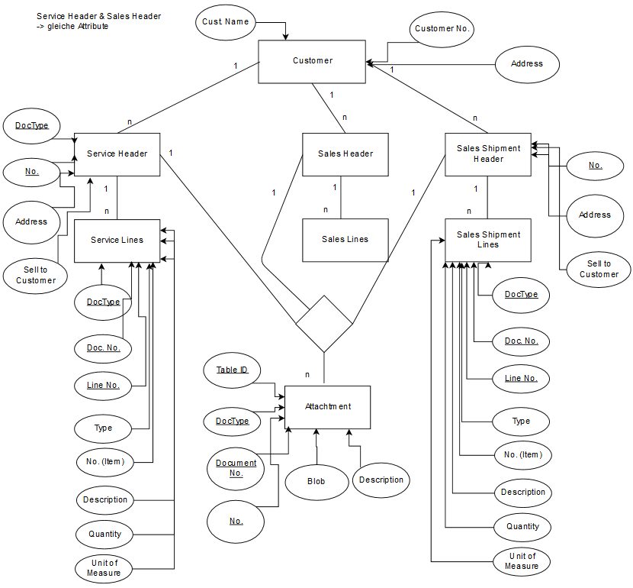
Abbildung 3 Dokumentation der im System verwendeten Business-Entitäten mit Hilfe eines ER-Diagramms [Quelle: Stephan Weikelt 2019]

Benutzeroberfläche
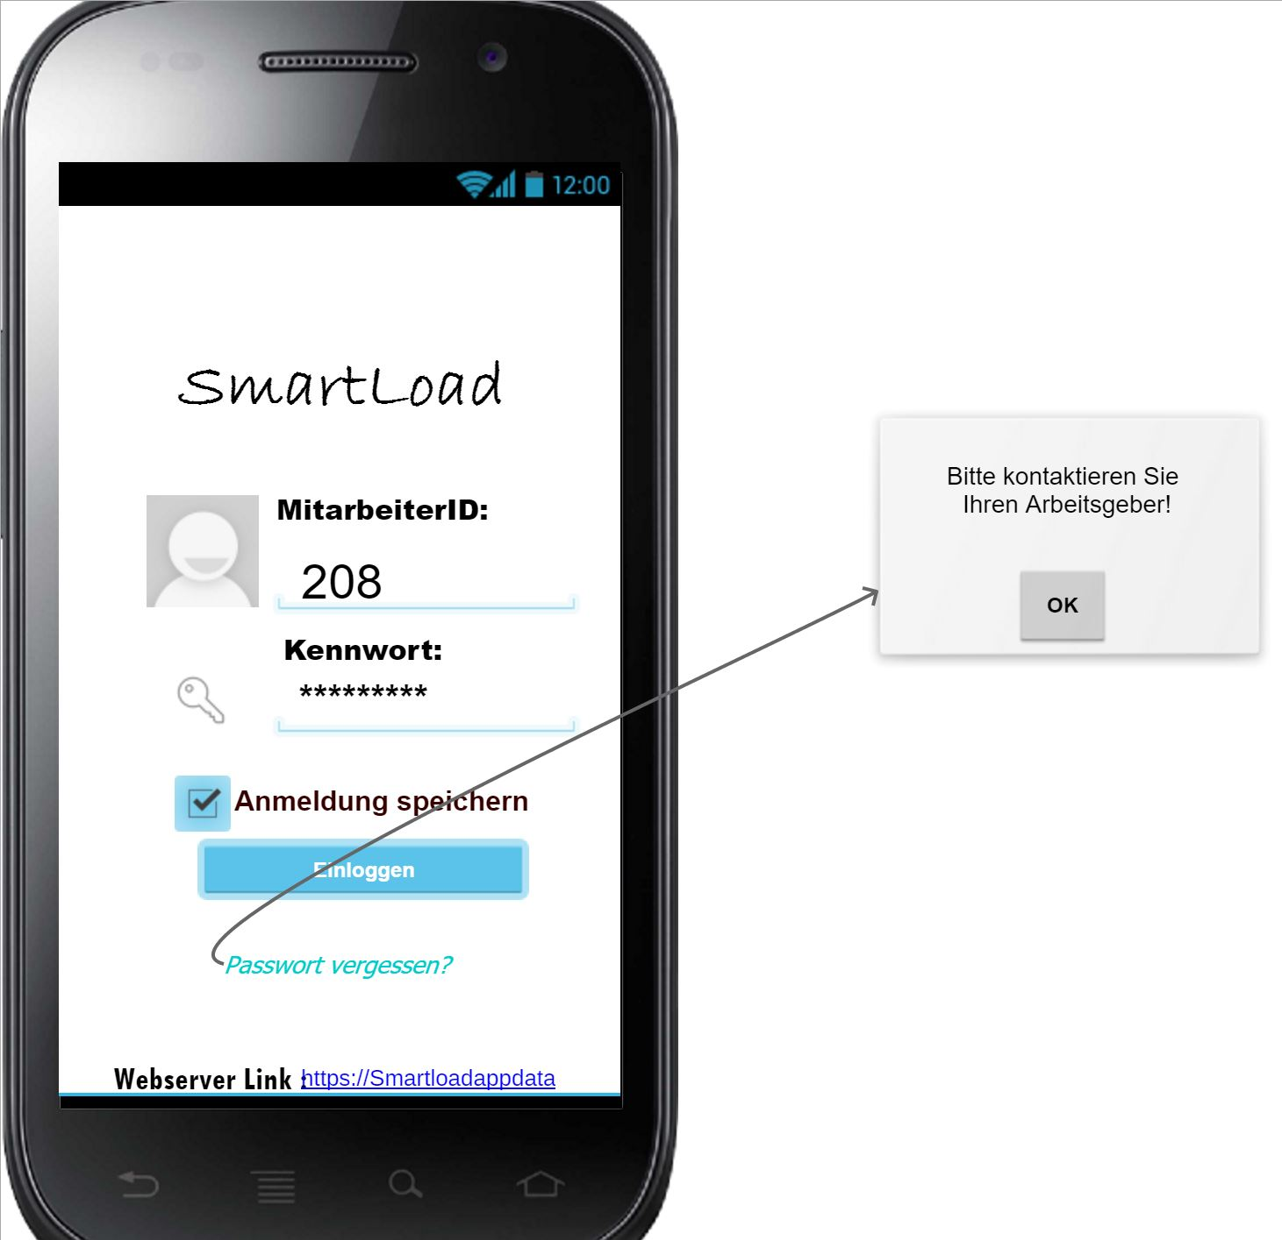Bei erstmaliger Anmeldung erfolgt die Anmeldung des Nutzenden über die Eingabe der Login-Daten, sowie des Webserver-Links. Mit dem Kontrollhäkchen kann die automatische Anmeldung aktiviert werden. Sofern die Login-Daten vergessen wurden, kann über „Passwort vergessen?“ Funktionalität zur Wiederherstellung der Login-Daten implementiert werden. Dies ist im Rahmen dieses Projekts nicht geplant.
Abbildung 4 Startfenster bei erstmaliger Anmeldung

Fall 1: Maske für Fahrer/-in
Abbildung 5 Maske für Fahrer/-in nach Anmeldung
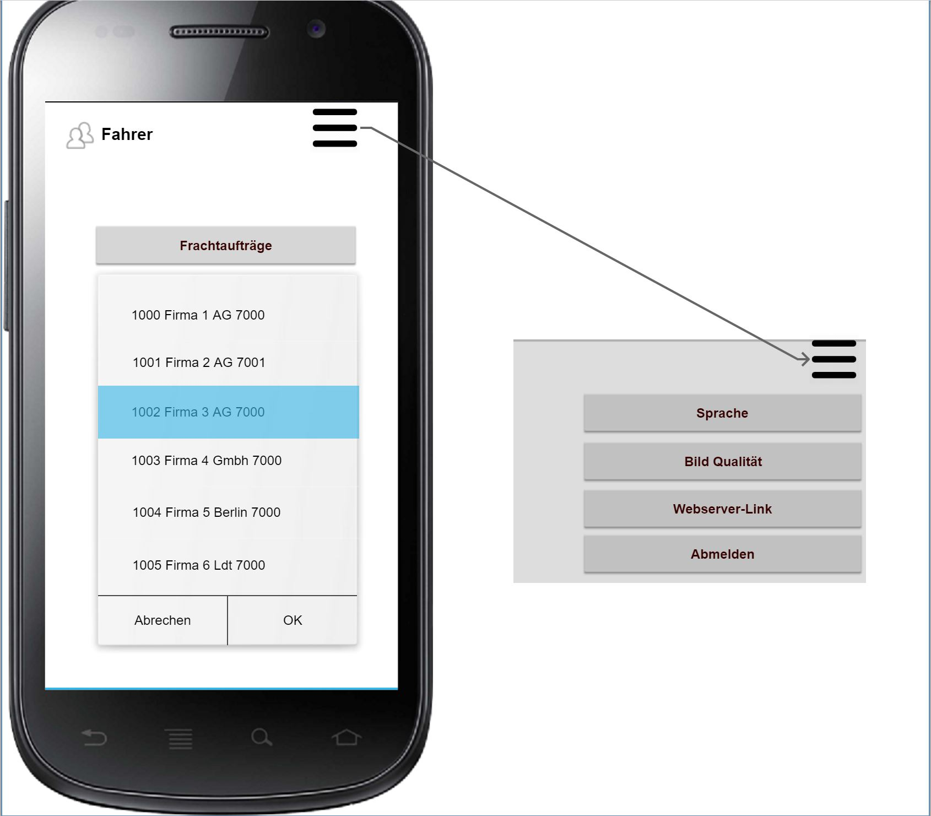
Nach der Anmeldung lädt das System automatisch die zur Rolle (Fahrer/-in oder Packer/-in) passende Maske. Für Fahrer werden die verfügbaren Frachtaufträge angezeigt, welche angewählt und mit „OK“ ausgewählt werden. Über das Menüsymbol können Einstellungen getätigt werden.

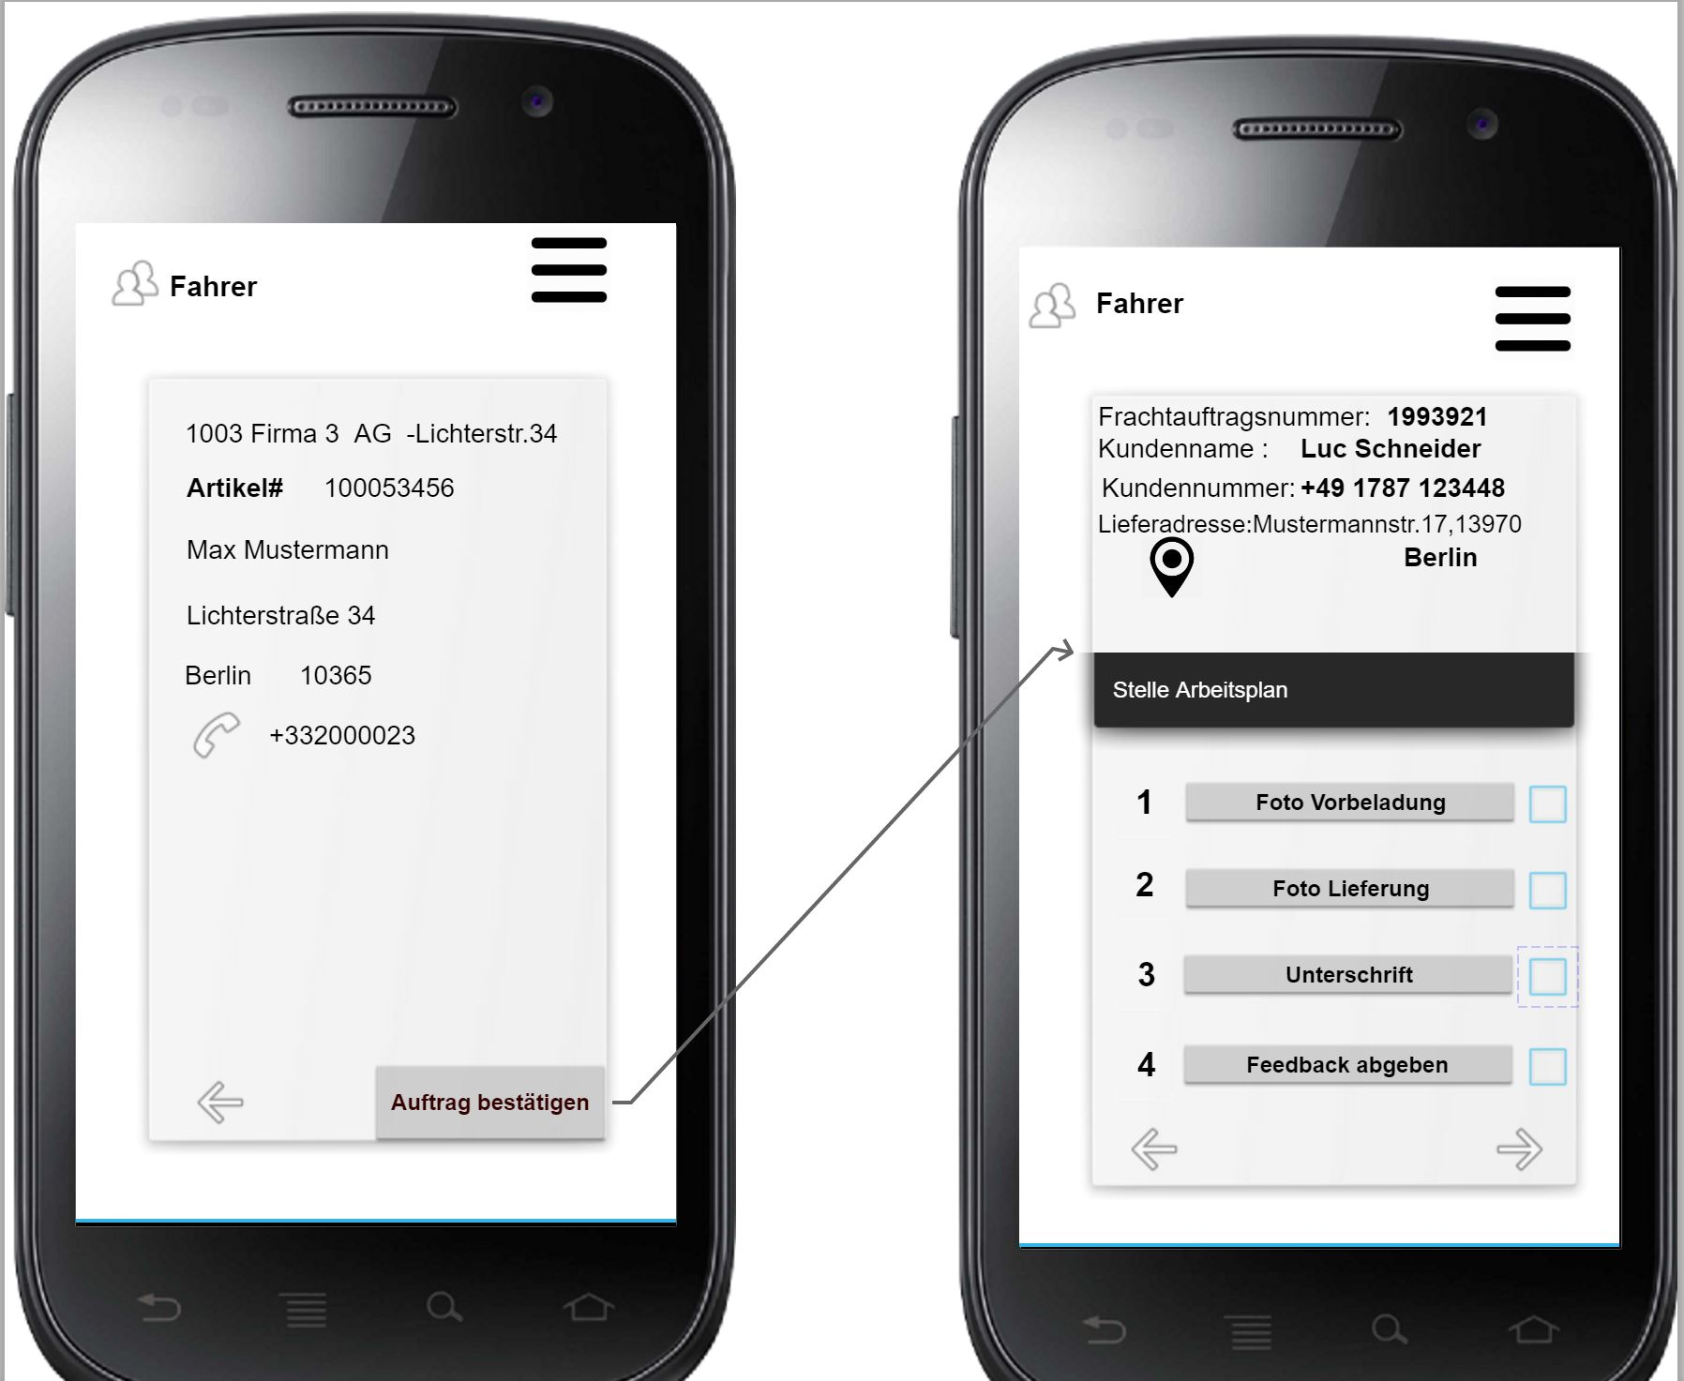Nach der Auswahl eines Frachtauftrags werden zusätzliche Informationen für die Lieferung angezeigt. Die Annahme des Auftrags erfolgt mit dem Button „Auftrag bestätigen“. Nach der Bestätigung werden alle Arbeitspakete in einer Kommissionierliste angezeigt. Die Bearbeitung erfolgt über einen Klick auf die Arbeitspakete.
Abbildung 6 Auftragsbestätigung und Kommissioniorliste zu den Arbeitspaketen

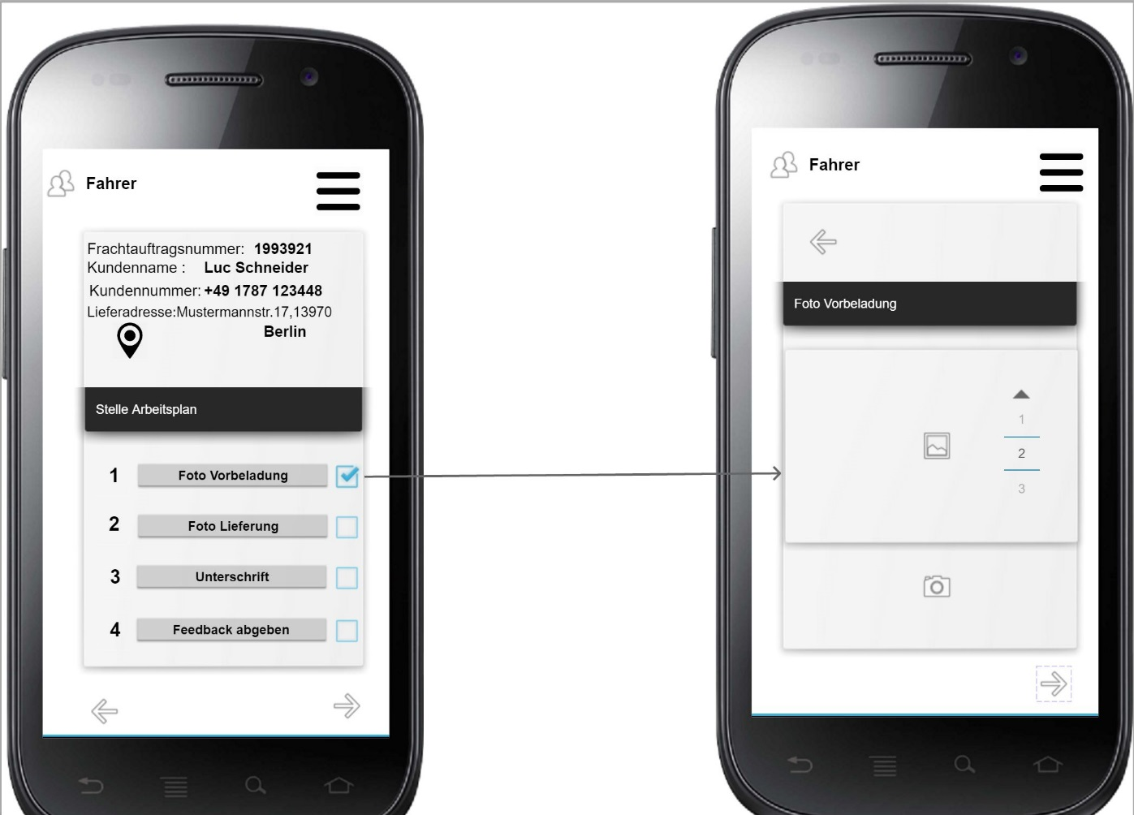
Abbildung 7 Bearbeitung Arbeitspaket "Foto Vorbeladung"
Beim Arbeitspaket „Foto Vorbeladung“ können Fotos über den Klick auf das Kamerasymbol aufgenommen werden. Die Vorschau ist auswählbar über die Navigation mit dem Pfeil auf die Nummer des Fotos. Es können maximal drei Fotos aufgenommen werden. Das Arbeitspaket wird mit dem Klick auf den Pfeil rechts unten als abgeschlossen markiert. Danach springt die App zurück zur Kommissionierliste.

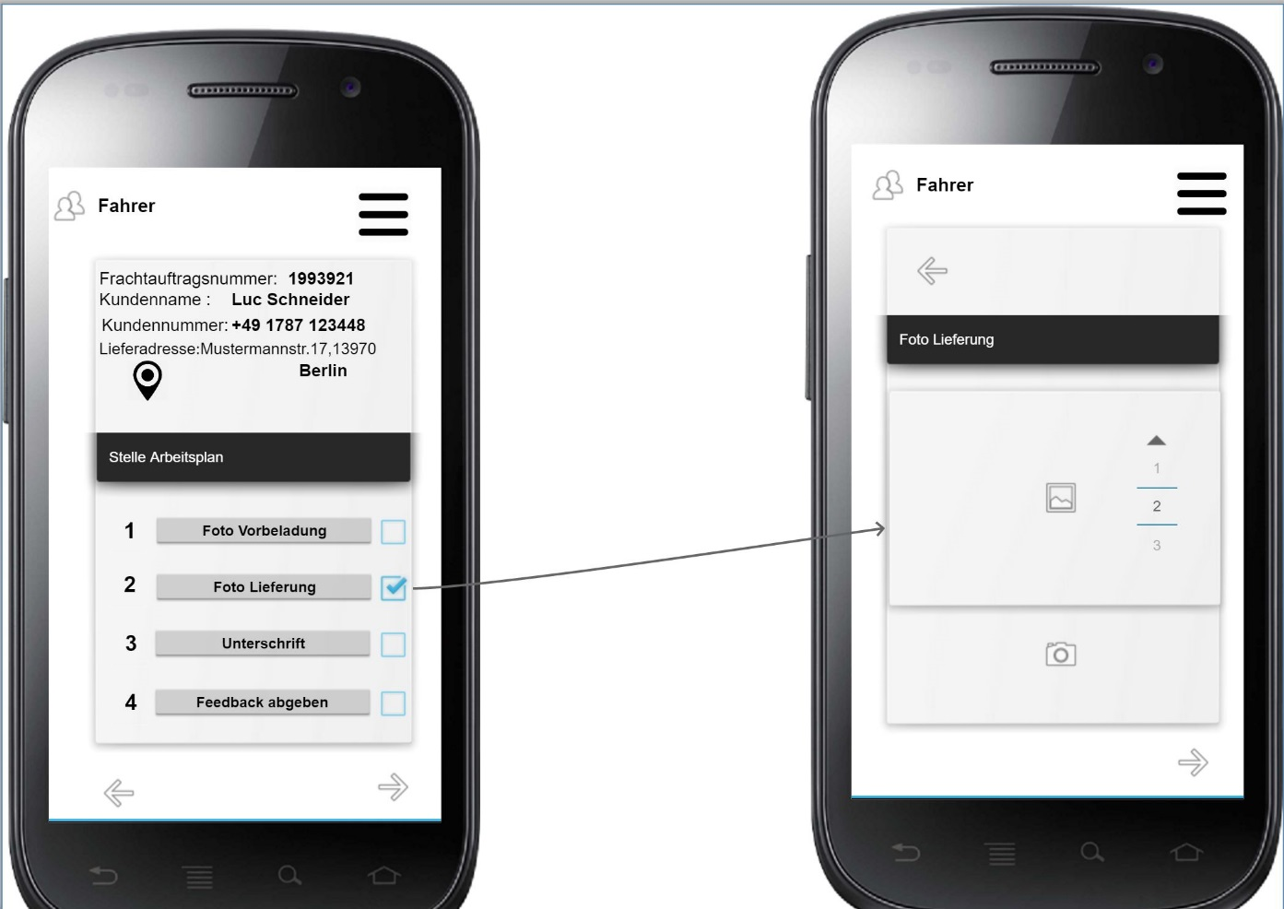
Abbildung 8 Bearbeitung Arbeitspaket "Foto Lieferung"
Die Bearbeitung des Arbeitspaketes „Foto Lieferung“ erfolgt analog zum Arbeitspaket „Foto Vorbeladung“. Bevor ein Foto zur Lieferung aufgenommen wird, können die Fahrer über einen Klick auf das Navigationssymbol die Navigation zur Lieferadresse über Google Maps starten.

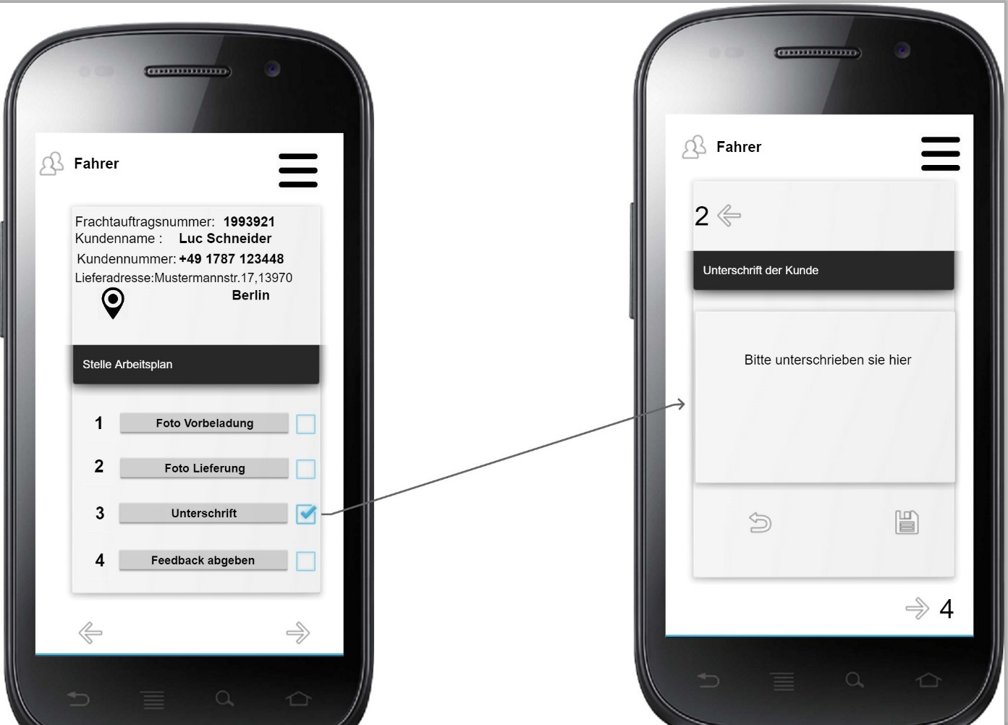
Abbildung 9 Bearbeitung Arbeitspaket "Unterschrift"
In diesem Fenster können die Kunden per Touch im Unterschriftsfeld eine Unterschrift hinterlegen. Dieser Prozess kann beliebig oft wiederholt werden. Das Abspeichern und bestätigen erfolgt über das Speichersymbol.

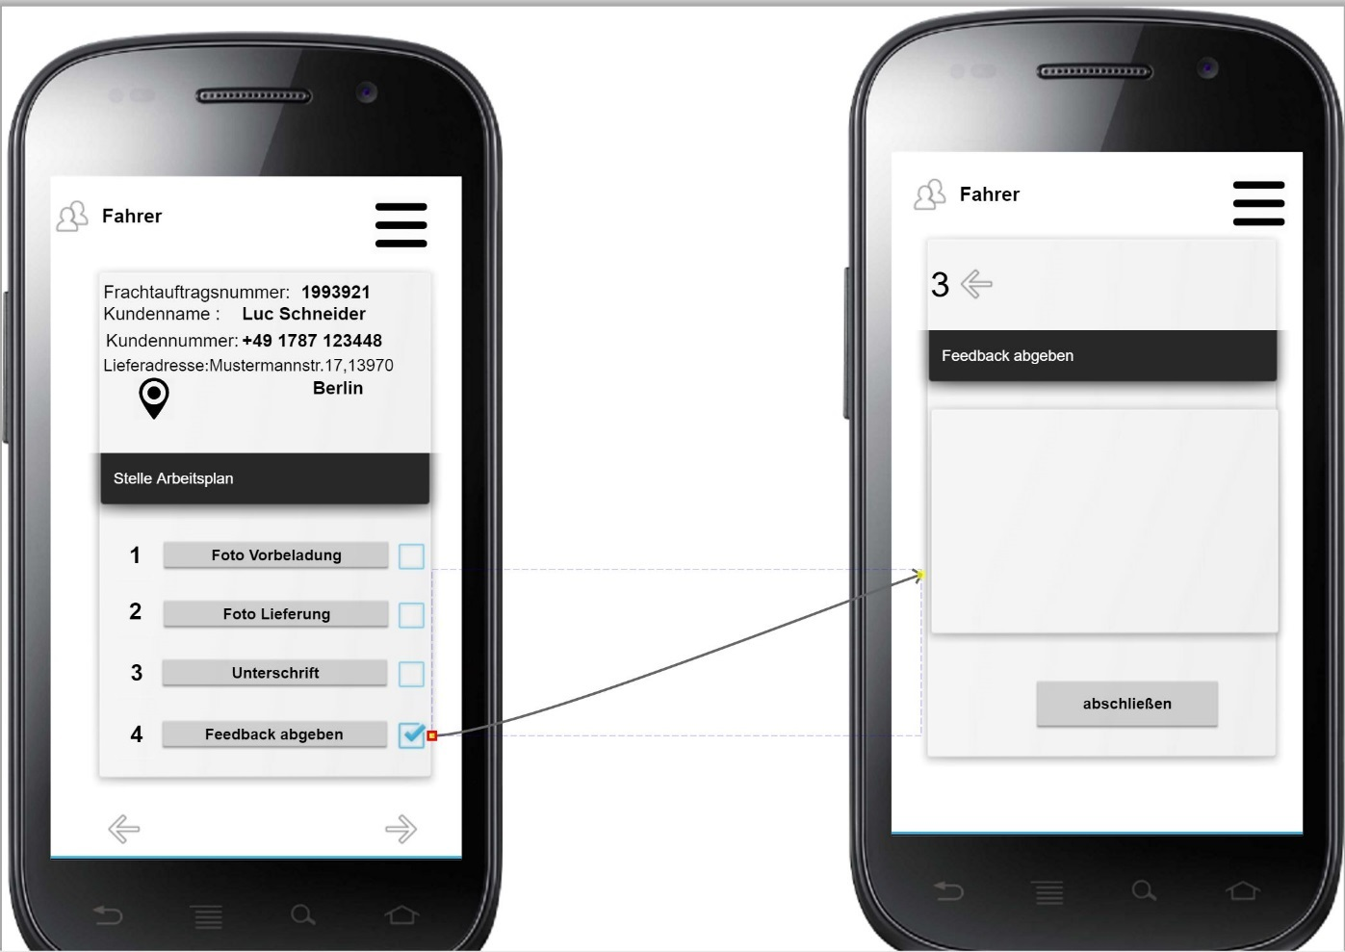
Abbildung 10 Bearbeitung Arbeitspaket Feedback abgeben
In diesem Fenster können die Fahrer den Frachtauftrag kommentieren, bspw. mit Informationen zu Beschädigungen, oder Fehlern bei Artikelmengen.

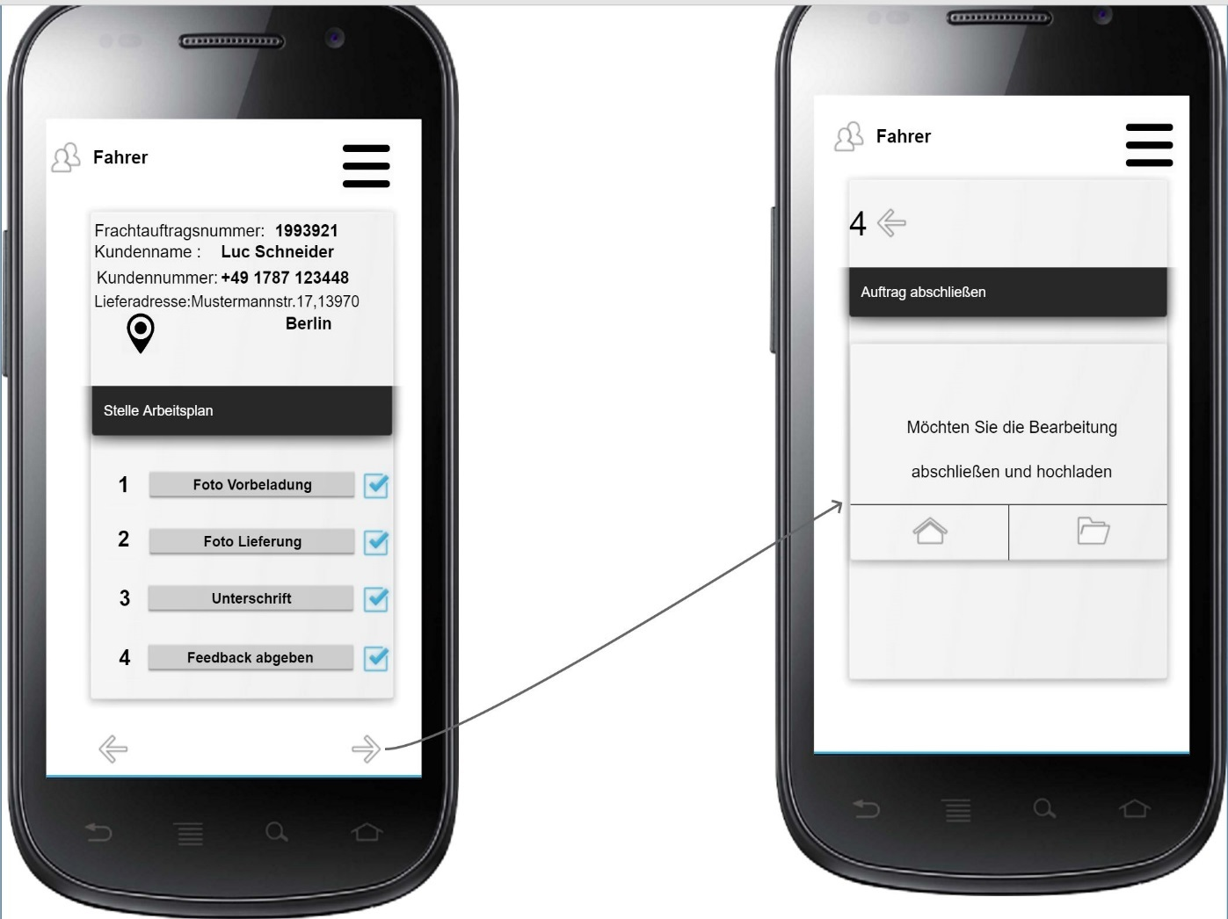
Abbildung 11 Abschluss des Frachtauftrags
In diesem Fenster kann die Bearbeitung des Frachtauftrags abgeschlossen werden. Die Daten aus der Kommissionierliste werden hochgeladen (Ordner Symbol).

Fall 2: Maske für Packer/-in
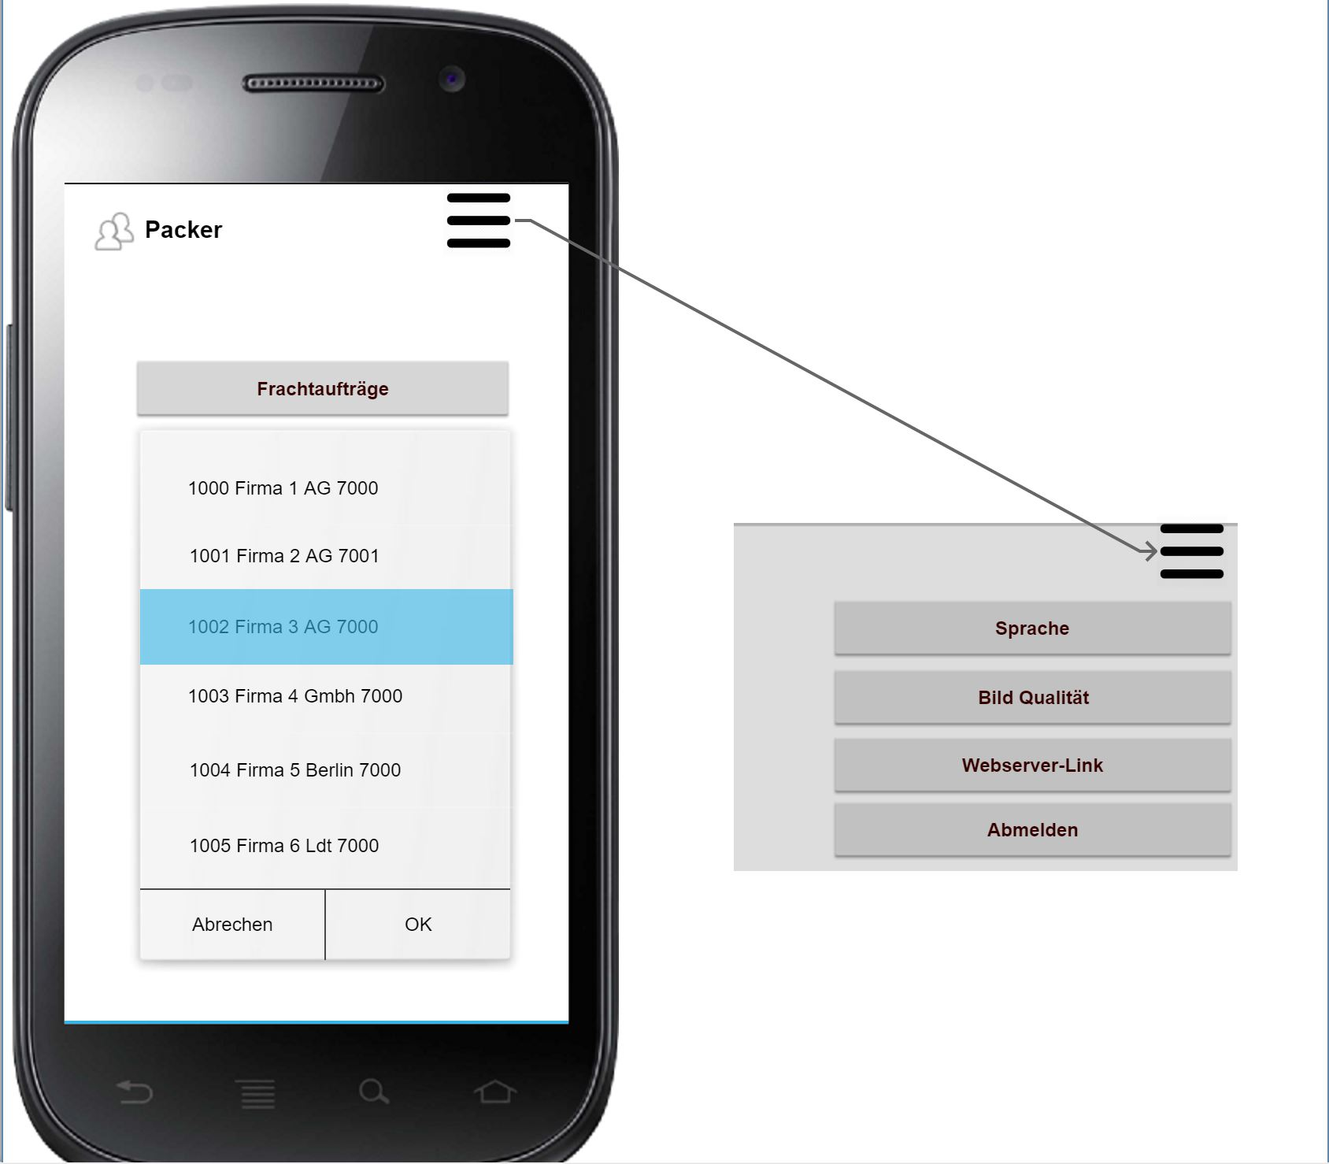
Abbildung 12 Maske für Packer/-in nach Anmeldung
Das System lädt nach der Anmeldung automatisch die Rolle für Packer. Die Navigation erfolgt analog wie in Abb.5.

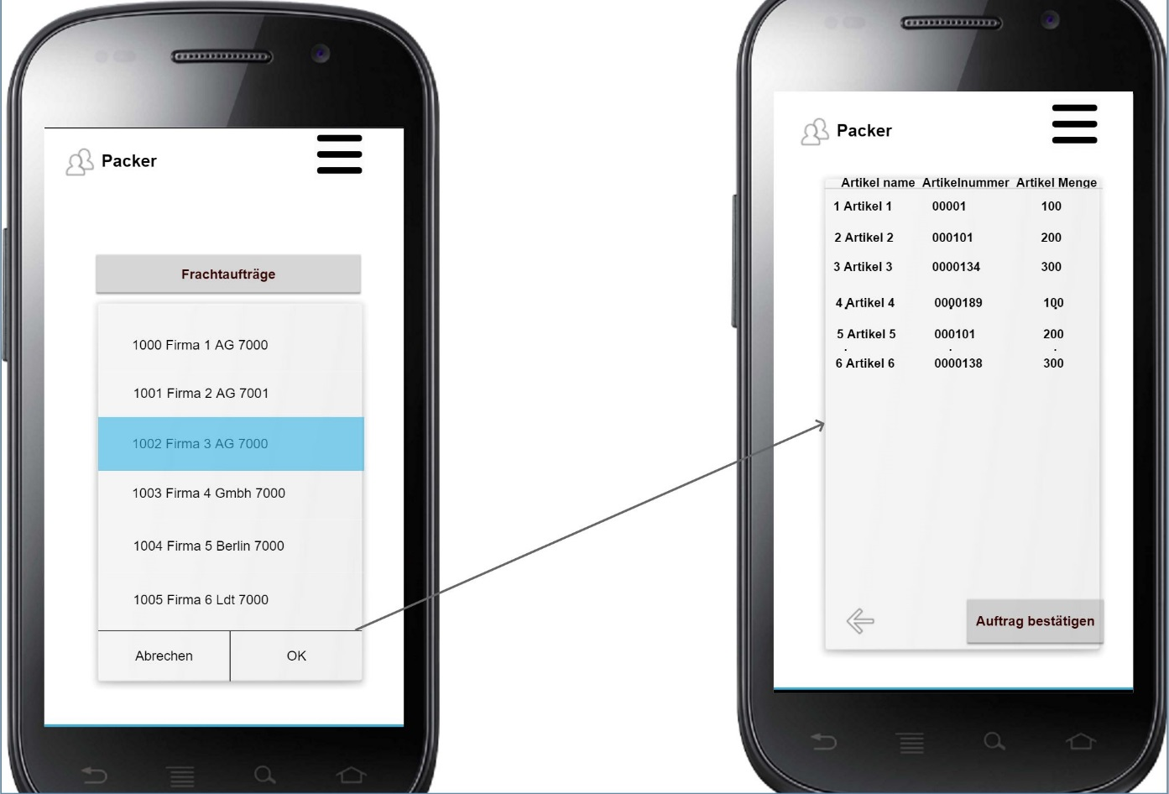
Abbildung 13 Auftragsbestätigung für Packer/-in
Die Packer können Frachtaufträge auswählen und sich vor der Auftragsbestätigung eine Liste mit Artikelinformationen anzeigen lassen.

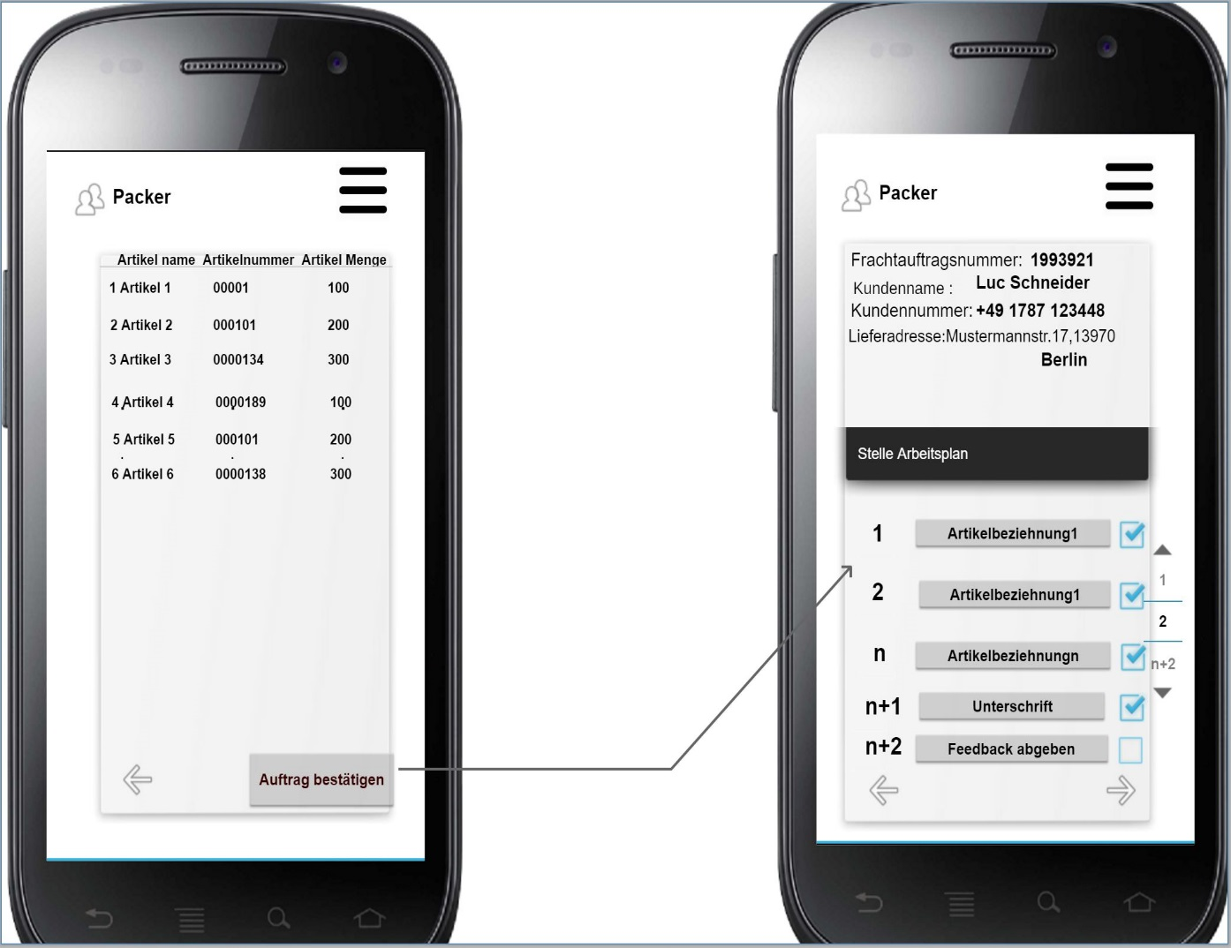
Abbildung 14 Auftragsbestätigung und Kommissionierliste mit Arbeitspaketen
Das Design der Kommissionierliste zu den Arbeitspaketen ist analog zum Design für die Rolle der Fahrer/-innen.

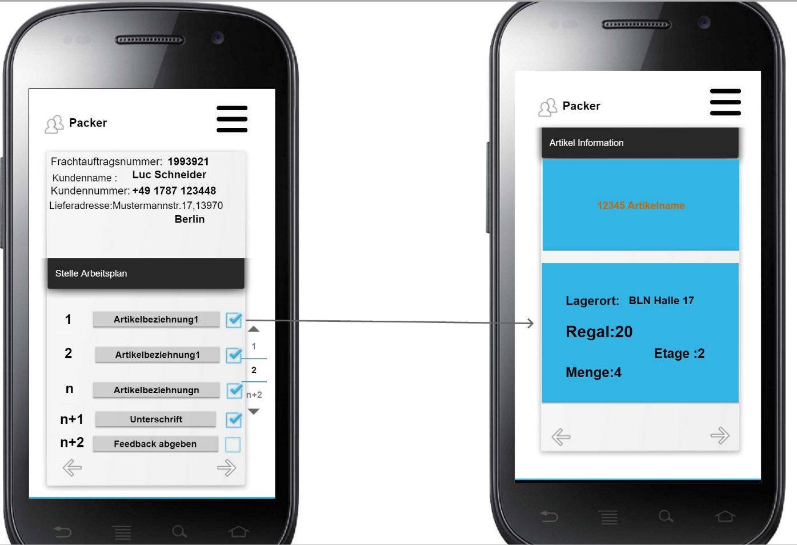
Abbildung 15 Bearbeitung Arbeitspaket Artikelbezeichnung
Alle zu beladende Artikel werden in der Kommissionierliste angezeigt. Bei der Bearbeitung der einzelnen Artikel werden für die Packer wichtige Informationen angezeigt.

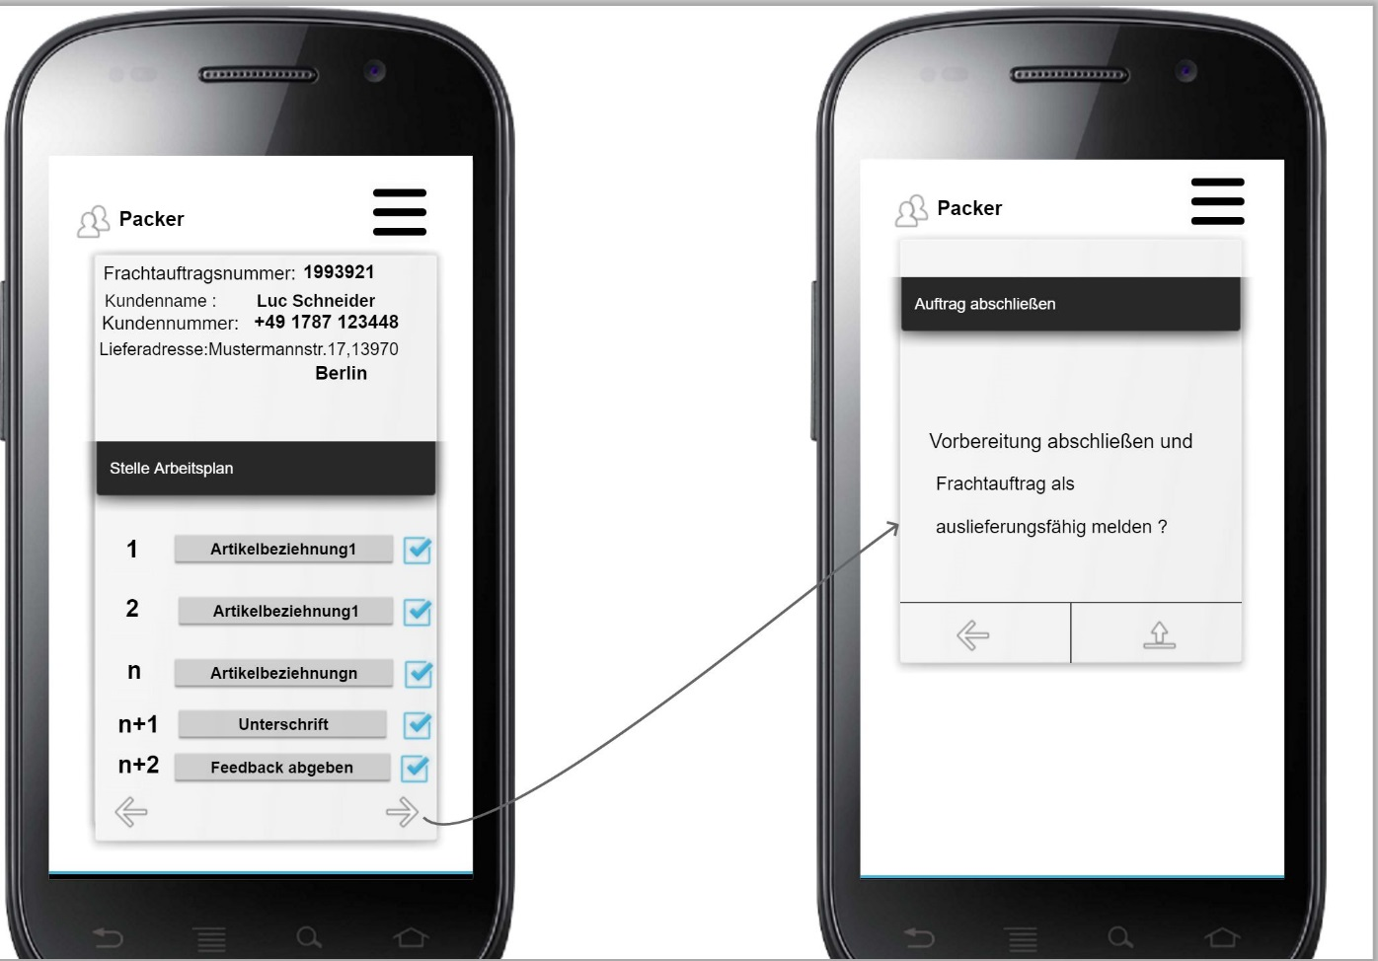
Abbildung 16 Abschluss des Frachtauftrags für Packer/-in
Vor dem Abschluss des Frachtauftrags muss dies erneut bestätigt werden.

Systemarchitektur
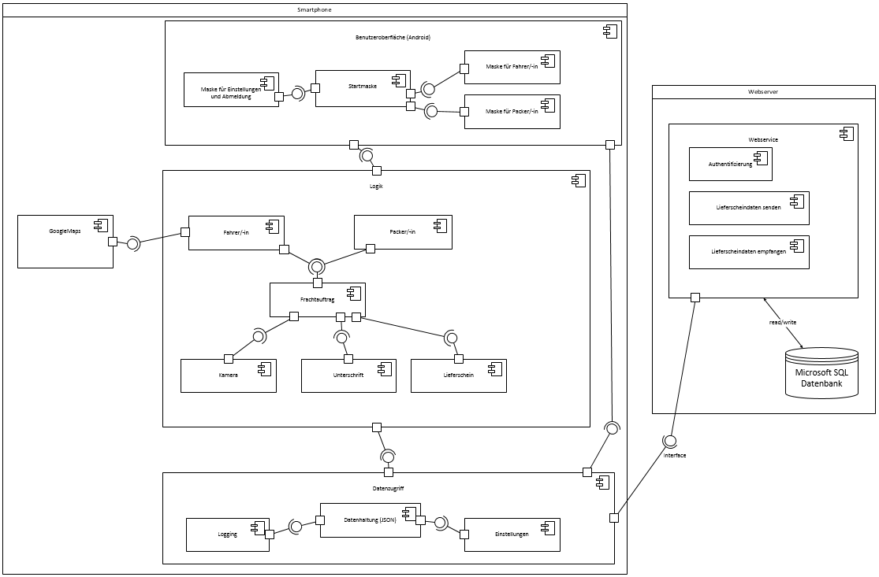
Abbildung 17 Komponentendiagramm SmartLoad
Schicht | Subsystem | Kurzbeschreibung
Benutzeroberfläche | Maske für Einstellungen und Abmeldungen | Bietet dem Nutzenden die Möglichkeit Einstellungen zu verändern (bspw. Sprache) und sich abzumelden
 | Startmaske | Stellt die Landing-Page dar. Diese besitzt zwei Darstellungsformen:  - Option 1: Erstmalige Anmeldung (LogIn-Daten und Webserver-Link)  - Option 2: Automatische Anmeldung und darauffolgend die Startmaske des Nutzenden (Fahrer/-in oder Packer/-in)
 | Maske für Fahrer/-in | Stellt die Benutzeroberfläche für den Frachtauftrags-Prozess der Fahrer dar
 | Maske für Packer/-in | Stellt die Benutzeroberfläche für den Frachtauftrags-Prozess der Packer dar
Logik | Fahrer/-in | Beinhaltet alle Funktionen und Attribute für die Fahrer
 | Packer/-in | Beinhaltet alle Funktionen und Attribute für die Packer
 | Frachtauftrag | Enthält alle Funktionen und Attribute, die für den Frachtauftrag benötigt werden
 | Kamera | Implementierung der Kamerafunktion für die Nutzung innerhalb der App
 | Unterschrift | Ermöglicht das Zeichnen von Unterschriften und deren darauffolgende Speicherung
 | Lieferschein | Beinhaltet alle Funktionen und Attribute zum Lieferschein
Datenzugriff | Datenhaltung (JSON) | Format für den Datenaustausch zwischen Gerätespeicher, App und Webserver
 | Logging | Zur Laufzeit werden Prozesse der App geloggt
 | Einstellungen | Managet Einstellungen zu Sprache, Bildqualität und zum Webserver sowie die Abmeldung
Webservice | Authentifizierung | Wertet aus, ob die in der App eingegebenen Login-Daten mit denen in der SQL-Datenbank übereinstimmen wurden und gibt eine Auskunft über die zugewiesene Rolle (Fahrer/-in oder Packer/-in)
 | Lieferscheindaten senden | Sendet Daten aus der SQL-Datenbank an App im .json-Format
 | Lieferscheindaten empfangen | Empfängt Daten von der App im .json-Format
Microsoft SQL Datenbank |  | Datenbank zur Speicherung und Verwaltung aller relevanten Daten
Externe Systeme | Google Maps | Ermöglicht die Navigation der Fahrer zum Lieferort

Lösungsansätze für die Umsetzung der Qualitätsanforderungen

Ziele | Passende Lösungsansätze
Benutzerfreundlichkeit | Das App-Design wird auf intuitive Bedienbarkeit überprüft. Unnötige oder fehlleitende Elemente (z.B. Buttons) und weitere Bedienbarkeitsprobleme sollen iterativ durch Experimente mit Außenstehenden gefunden und anschließend behoben werden.
Stabilität | Durch das Loggen aller Prozesse der App sollen Stabilitätsprobleme möglichst schnell erkannt und behoben werden können. Mit Android Studio wird die App auf verschiedenen emulierten Android Versionen getestet.
Zeitverhalten | Das Hochladen von Fotos und Lieferschein-/Frachtauftragsdaten erfolgt nur durch die Bestätigung des Nutzenden. Somit sollen ungewollte Verzögerungen bei schlechter Internetverbindung verhindert werden.  (Optionales Feature: Zusätzlich lässt sich die Bildqualität einstellen, um die Hochladedauer von Fotos in Gebieten mit schlechter Datenübertragungsgeschwindigkeit beschleunigen zu können.)

Lizenzmodell

Software | Lizenztyp
Android Studio | Apache-Lizenz 2.0
Visual Studio Community | EULA (proprietär)
Microsoft SQL Server | Microsoft EULA
SmartLoad-App | Proprietäre Software
.NET Framework | EULA (proprietär), teilweise Apache-Lizenz 2.0

Für die SmartLoad-App wird eine proprietäre Software Lizenz angestrebt. Diese ist mit den Drittanbieter-Komponenten kompatibel und hat sich in Absprache mit dem Auftragsgeber als sinnvoll und erwünscht ergeben.
Der Auftraggeber (BSS Ost GmbH) hat Einfluss auf die Änderungen und kann über die Weitergabe der App bestimmen. Hierbei steht im Hintergrund, dass im Geschäftsumfeld sehr viele Applikationen nicht unter Open-Source lizenziert werden, wenn die Anforderung von einem Kunden/Interessenten kommen, der sich ggf. Wettbewerbsvorteile durch diese App erhofft. Hierbei wird zusätzlich davon ausgegangen, dass der Ideengeber (Heinz von Heiden GmbH) kein Interesse an einer Open-Source Software hat, da diese Wettbewerbsvorteile sonst frei zur Verfügung gestellt werden könnten.
Die wichtigsten Anforderungen für die SmartLoad-Lizenz sind:
- Weitergabe der App an den Endkunden als .apk-Datei
- Regelung der Weiterbenutzung des Codes durch Product Owner
- Die Entwickler dürfen den Code für andere Projekte weiterbenutzen
- Der Endkunde kann die App nutzen, aber den Code weder einsehen, noch weiterbenutzen

Aufteilung der Kapitel
Kapitel 1.1: Alexander Schulz, Philipp Würfel, Geron Beli
Kapitel 1.2: Geron Beli, Alexander Schulz, Philipp Würfel
Kapitel 1.3: Philipp Würfel, Brice Nsikam
Kapitel 1.4: Geron Beli, Philipp Würfel, Alexander Schulz
Kapitel 2.1 & 2.2.: Benutzeroberfläche MockUp-Tools: Brice Nsikam
Kapitel 2.3.: Philipp Würfel, Geron Beli
Kapitel 2.4.: Philipp Würfel
Kapitel 2.5.: Alexander Schulz, Brice Nsikam
Alle Aufgabenteile wurden in Gruppenmeetings mit allen besprochen.

